山东中兴供应链科技有限公司2024年度
财务等重大信息公告

重要提示

本公司保证本公告内容不存在任何虚假记载、误导性陈述或者重大遗漏，并对其内容的真实性、准确性和完整性承担个别及连带责任。
一、公司基本情况
1.统一社会信用代码：91370400MADPU3FB0F
2.企业名称：山东中兴供应链科技有限公司
3.注册号：
4.法定代表人：沈彬
5.类型：有限责任公司(国有控股)
6.成立日期：2024年06月28日
7.注册资本：壹亿元整
8.核准日期：2024年11月12日
9.营业期限自：2024年06月28日
10.登记机关：枣庄市行政审批服务局
11.登记状态：在营（开业）企业
12.住所：山东省枣庄市薛城常庄街道经济开发区疏港路东侧、朱桥二路西侧（薛城零碳产业园1号楼810室）
13.邮政编码：277000
14.网址：无
15.电子信箱:zxgyl@shandong-energy.com
16.经营范围： 一般项目：供应链管理服务；软件开发；软件销售；技术服务、技术开发、技术咨询、技术交流、技术转让、技术推广；网络设备销售；货物进出口；技术进出口；信息咨询服务（不含许可类信息咨询服务）；互联网销售（除销售需要许可的商品）；国际货物运输代理；报关业务；国内货物运输代理；无船承运业务；会议及展览服务；计算机软硬件及辅助设备零售；计算机软硬件及辅助设备批发；国内贸易代理；进出口代理；金属材料销售；金属制品销售；建筑材料销售；橡胶制品销售；矿山机械销售；汽车零配件零售；木材销售；林业产品销售；化工产品销售（不含许可类化工产品）；润滑油销售；纸制品销售；日用品销售；机械设备租赁；金属矿石销售；有色金属合金销售；肥料销售；畜牧渔业饲料销售；水产品批发；劳动保护用品销售；家用电器销售；厨具卫具及日用杂品批发；针纺织品及原料销售；日用口罩（非医用）销售；办公用品销售；轮胎销售；谷物销售；金属链条及其他金属制品销售；高性能有色金属及合金材料销售；五金产品批发；汽车销售；塑料制品销售；新鲜蔬菜批发；普通货物仓储服务（不含危险化学品等需许可审批的项目）；机械设备销售；软木制品销售；日用木制品销售；未经加工的坚果、干果销售；服装服饰批发；农副产品销售；食用农产品批发。（除依法须经批准的项目外，凭营业执照依法自主开展经营活动）
二、公司治理及管理架构
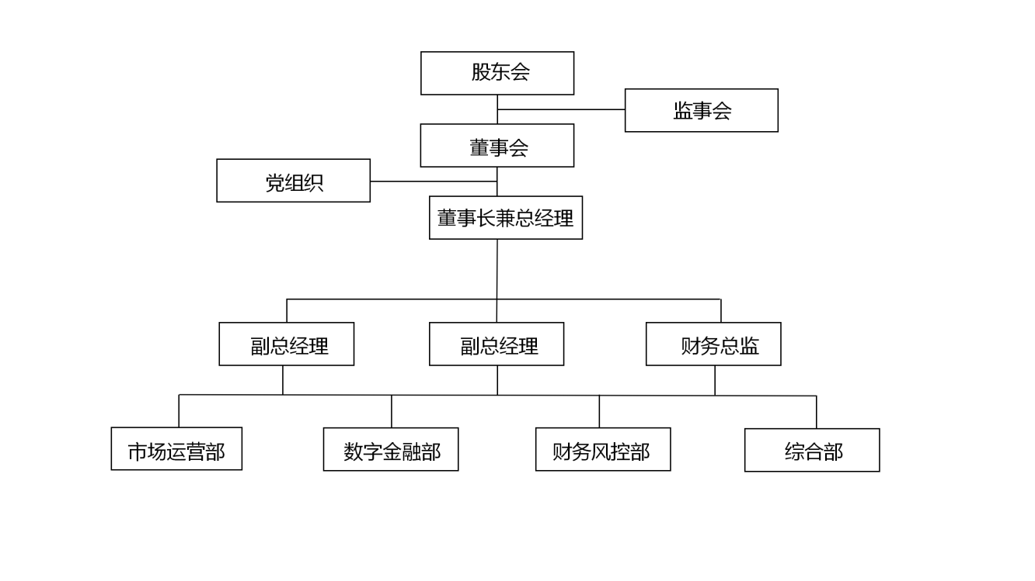
- 通过产权市场转让企业产权和企业增资等情况
无。

山东中兴供应链科技有限公司
年 月 日

